المحاضرة الثالثة أللي باللون البنفسجي جاء بالاختبار نهاية العام..
تطور الفكر الإداري
تطور الفكر الإداري:
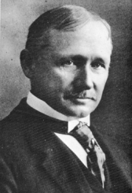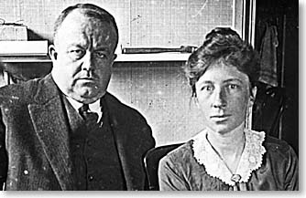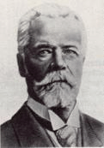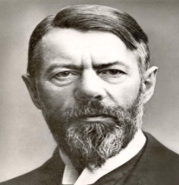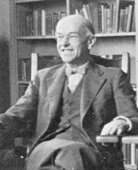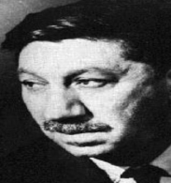
هدف المحاضرة :
الهدف من هذه المحاضرة تعريف الطالب بالتطور التاريخي لعلم الادارة.
وينتظر من الطالب بعد هذه المحاضرة أن تكون لديه فكرة واضحة عن المدارس التي أثرت في علم الإدارة الحديث.
المحتوى:
مفهوم المدرسة أو المدخل
ـ المدرسة الكلاسيكية
ـ الإدارة العلمية
ـ المبادئ او العمليات الإدارية
ـ البيروقراطية
ـ المدرسة السلوكية
ـ العلاقات الإنسانية
ـ نظرية الحاجات الإنسانية
ـ نظرية X و نظرية Y
ـ نظرية الشخصية الناضجة

مفهوم المدرسة أو المدخل:
يستخدم مصطلح المدرسة School او المدخل Approachليشير إلى مجموعة العلماء والمتخصصين الذين يشاركون في رؤيتهم وتعريفهم وتفسيرهم لظاهرة معينة وتحديد حدودها وطريقة دراستها وفهمها.
في علم الإدارة المدرسة أو المدخل تعني مجموع العلماء أو الباحثين الذين ينتمون إلى إحدى المدارس المعروفة في علم الإدارة، كالمدرسة الكلاسيكية أو السلوكية أو الحديثة وغيرها.
إن المدارس تساهم في اتساع نطاق علم الإدارة وتعمل على الارتقاء بالممارسة الإدارية و تحسين قدرة المدراء في إدارة منظماتهم .

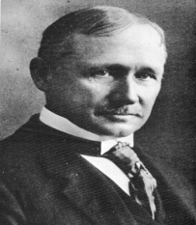
الإدارة العلمية:
-ركزت الإدارة العلمية على اختيار وتدريب العاملين والمشرفين بعناية ودعمهم بالتخطيط السليم للعمل؛
ـ يعتبر فريدريك تايلور الأب الروحي لهذا الاتجاه؛
ـ نشر كتاب مبادئ الإدارة الحديثة عام 1911 ركز فيه على التعامل الإداري و دراسة الوقت والحركة.
إسهامات تايلور والإدارة العلمية:
-إعداد قواعد علمية لكل وظيفة تشتمل على دراسة الحركة والوقت القياسي؛
ـ اختيار العاملين بعناية والذين يمتلكون المهارات المطلوبة؛
ـ تدريب العاملين لأداء أعمالهم و دفع أجور تتلائم مع أدائهم؛
ـ دعم العاملين في أداء أعمالهم عن طريق التخطيط السليم للعمل.
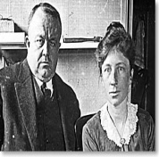
مساهمات الزوجين ليليان وفرانك جلبرث:
تطوير معدات بهدف دراسة الوقت والحركة للتقليل من الوقت الضائع؛
ـ دور كبير في تطوير علم النفس الصناعي؛
ـ تطوير مصطلحات كـ
Work Simplification Standardization

المبادئ أو العمليات الإدارية:
-هذا الاتجاه يعتبر نظرة مكملة لاتجاه الإدارة العلمية
ـ فإذا كانت الإدارة العلمية تركز على إنتاجية الفرد، المبادئ الإدارية تركز على المنظمة كوحدة واحدة؛
ـ هنري فايول يعد اكبر رائد لهذا الاتجاه ونشر كتابا مشهورا سنة 1916 هنري فايول
بعنوان ”الإدارة العليا والإدارة الصناعية“؛
ـ شكلت أفكار فايول و من تبعه في هذا الاتجاه القاعدة الأساسية لتخصص الادارة
ابرز أفكار فايول و مساهماته:
(أ) قسم فايول مهام و واجبات الإدارة إلى خمسة عمليات:
1ـ الاستبصار والحكمة: توضع الخطة لتنفذ مستقبلا
2ـ التنظيم: حشد الموارد وتقسيم المهام لتنفيذ الخطة
3ـ القيادة: لتوجيه وتقييم العاملين
4ـ التنسيق: لمطابقة الجهود مع بعضها
5ـ الرقابة: للتأكد من أن ما أنجز يتطابق مع الخطة
(ب)قسّم المنظمة إلى عدة نشاطات:
ـ النشاط الإنتاجي
ـ النشاط التجاري
ـ النشاط المالي
ـ النشاط المحاسبي
ـ نشاط الحماية من المخاطر
ـ النشاط الإداري .

المبادئ الإدارية الأربعة عشر لفايول:
1-تقسيم العمل (تخصص كل عامل في جزء صغير من العمل)
2 ـ السلطة و المسؤولية (حق إصدار الأوامر و التزام بمسؤولية محددة)
3ـ القواعد المنظمة للعمل (تحديد بوضوح العلاقة بين الأطراف)
4ـ وحدة الأوامر (كل موظف يتلقى امر من رئيس واحد فقط)
5ـ وحدة الاتجاه (الجهود العاملين نحو اتجاه واحد)
6ـ خضوع مصالح الافراد لمصالح المنظمة
7ـ مكافأة العاملين بعدالة
8 ـ المركزية ( السياسات و اهم القرارات بيد الادارة العليا)
9ـ التدرج الهرمي (الاتصالات و القرارات)
10ـ الترتيب (وضع الشيئ المناسب في المكان المناسب)
11ـ العدالة
12ـ استقرار العاملين
12ـ المبادرة (تشجيع عاملين على تقديم افكارجديدة)
14ـ روح الفريق (تشجيع العاملين على العمل ضمن فريق)

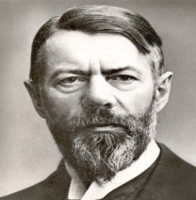
البيروقراطية:
-وهي صيغة تنظيمية عقلانية ورشيدة قائمة على أساس المنطق والنظام والسلطة الشرعية لانجاز الأعمال و تحقيق الأهداف
ـ ماكس فيبر هو الرائد الأول في هذا المجال وقد اهتم بإيجاد آليات العمل ماكس فيبر في المنظمة وفق تسلسل هرمي.
مبادئ الإدارة حسب فيبر:
-تقسيم واضح للعمل (تحديد الوظائف و المهارات لادائها)
ـ هيكلة واضحة للسلطة
ـ قواعد وإجراءات عمل رسمية (مكتوبة لتوجيه القرارات)
ـ اللاشخصية في التعامل (لا تفضيل بين شخص و آخر)
ـ التدرج الوظيفي حسب الجدارة
ـ فصل الإدارة عن الملكية (وهذا لضمان اداء افضل)

دراسات هوثورن:
وهي مجموعة من التجارب في شركة Western Electric في موقع Hothorne فتحت المجال للتركيز على الجوانب الإنسانية والسلوكية في انجاز العمل؛
ـ الحوافز المادية والاقتصادية لا تكفي في تحسين الأداء؛
ـ اكتشف مايو أن تحسين الإنتاجية تتحقق عبر:
ـ مناخ العمل الجماعي (تقاسم علاقات اجتماعية طيبة)
ـ الإشراف المشترك (الاتصال والاخذ باراء العاملين)
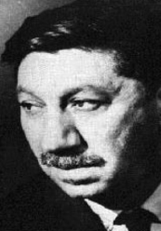
ـ ساهمت دراسات مايو في ظهور حركة العلاقات العامة Human Relation والتي تطورت لتصبح مدخلا لما يسمى السلوك التنظيمي Organizational Behavior والذي يركز على دراسة الأفراد والمجموعات وسلوكهم في المنظمات
نظرية الحاجات الإنسانية لماسلو:
-ركز ابراهام ماسلو على دراسة الحاجات في علم الإدارة
ـ الحاجة هي عوز مادي أو نفسي يشعر به الفرد ويميل إلى إشباعه أبراهام ماسلو
ـ حسب ماسلو الحاجات تولد ضغطا تؤثر في أداء وسلوك العاملين داخل المنظمة .
هرم الحاجات لماسلو: كم عدد الحاجات التي قسمها ماسلو؟؟الجواب:5 حاجات...
الانجاز المتميز و استخدام الطاقات الذاتية للابداع و التفرد باعمال اساتثنائية

الحاجة الى الاحترام او التقدير من قبل الآخرين و الاعتراف بالجهود المبذولة
الحاجة للحنان و الانتماء الى مجموعة
ضمن المجتمع الذي نعيش فيه
الحاجة للامان و الحماية و الاستقرار
كالامن الشخصي، الحماية من الامراض والبطالة
مثل الغذاء و الماء، ..

المبدأين الأساسيين لنظرية الحاجات الإنسانية:
1-الحرمان من الإشباع: الحاجة المشبعة لا اثر لها في دفع سلوك الفرد والحاجات الغير المشبعة هي التي تؤثر في سلوك الفرد
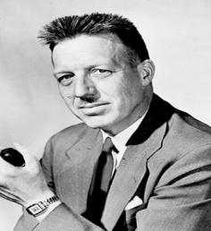
2 ـ التدرج في إشباع الحاجات أي أن الفرد يشبع حاجاته المتعلقة بالغذاء قبل أن يفكر في حاجاته المتعلقة بتحقيق الذات.
نظرية X و نظرية Yلماكريغر:
-تاثر ماكريغر بأعمال مايو و ماسلو
ـ الّف كتاب مشهور : The Human Side of Enterprise
ـ حسب العالم فان افتراضات النظرية X تقوم على: دوغلس ماكريغر
ـ عدم حب العاملين للعمل
ـ نقص الطموح
ـ عدم تحمل المسؤولية
ـ يقاومون التغيير
ـ يفضلون ان يقادوا بدلا أن يكونوا هم القادة
ـ يحفزون ماديا فقط.
اقترح بدلها افتراضات نظرية Y:
ـ العمال يحبون عملهم
ـ مستعدون لتحمل المسؤولية
ـ قادرين على ممارسة الرقابة الذاتية
ـ هم مبدعون وذوي خيال واسع
حسب ماكريغر:
ـ في اطار نظرية X المدراء:
ـ لا يعطون العاملين مجالا لإبداء الرأي
ـ يخلقون جوا سلبيا
ـ يجعلون العاملون يشعرون بالتبعية
في إطار نظرية Y المدراء:
ـ يؤمنون بالمشاركة
ـ يخلقون جوا من الحرية
ـ يشجعون العمال على تحمل المسؤولية
ـ يشعرون العمال بالتقدير و الرضا
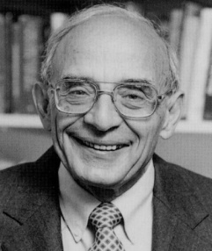
ـ يشجعون العمال على تقديم المبادرات
نظرية الشخصية الناضجة:
-انتقد ارجريس المدرسة الكلاسيكية واتجاهاتها التي
لا تنسجم مع الشخصية الناضجة
ـ تقسيم العمل بدقة يتناقض مع مبدا تحقيق الذات للعامل شريس ارجريس
ـ اقترح المزيد من المرونة
ـ فسح المجال للعمال لطرح الأفكار الإبداعية
ـ انتقد إجراءات تحديد السلطة و ممارسة الرقابة و كتابة الإجراءات (كل هذا يؤدي الى الجمود، يقلل من نشاط العمال)
ـ حسب ارجريس النجاح يتحقق عندما يشارك العاملون في تحديد الاهداف.
تــم بحمد الله...

